المحاضرة الرابعة والعشرون: التربية الكشفية/ م.د. سها درويش عبد الغفور
البلطة
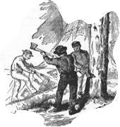
البلطة من أدوات الكشاف التي لا يستغني عنها في حياة الخلاء ولها عدة استخدامات كتقطيع جذوع الأشجار، والأخشاب، وإزالة الحواجز النباتية، وقد يستعملها في حالة الخطر للدفاع عن النفس. والبلطة) بالمعجم الوسيط :(فأس يقطع بها الخشب و نحوه.
ولقد كانت البلطة تستخدم من آلاف السنين فى قطع الأشجار وتقسيم وتقطيع الأخشاب كما كانت تستخدم كأسلحة بالحروب وحتى فى صيد الحيوانات والطيور وقد وجدت نقوش ترجع لسنة 6000 قبل الميلاد تشير إلى استخدام البلطة والتى كانت تصنع فى بداية التاريخ من الحجر كسائر الأدوات الحادة الأخرى.
ويستعملها الكشاف الآن فى قطع الأشجار وغيرها من الاستخدامات التي يستفيد منها في مهاراته وأدواته ومشروعاته الكشفية.
- أنواع البلطة:
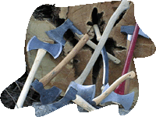
تتعدد أنواع البلط إلى أنواع كثيرة ولكنها ترتكز على ثلاث أنواع أو أشكال ولكن تدخل عليها تعديلات حتى تناسب الاستخدامات المختلفة وهذه الأنواع الثلاث هي :
- البلطة العادية.
- بلطة الحريق، ولها رأسين أحدهما مدبب.
- بلطة الإسقاط أو المزدوجة (البلطة الأمريكية)، ولها حدين.
أما الأولى.. وهى البلطة العادية أو وحيدة النصل .. وهى البلطة الأكثر تواجدا واستخداما وهى تستخدم في تقليم الأشجار وإسقاطها وتقطيع الخشاب وتقسيمها. وهو ابسط أنواع البلط وأكثرها أمانا خصوصا لغير الممتهنين للتحطيب.
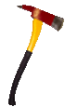
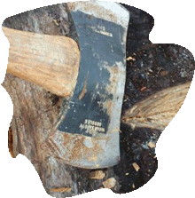
أما الثانية .. فهي بلطة (ألإطفائي) وهى بلطة ذات نصل عادى من ناحية وذات نصل مدبب من الناحية الأخرى. وكما هى تستخدم بسنها العادي في تقطيع وإسقاط الأشجار والأخشاب. فيستخدم أيضا سنها المدبب والسن العادي في عمليات الإطفاء وإنقاذ الناس فى الحرائق لذلك سميت بذلك لان رجال المطافئ كثيرا ما يستخدمونها.
الثالثة .. وهى بلطة الإسقاط .. وهى بلطة مزدوجة النصل حيث يوجد بها من كل جهة نصل ..وهى تستخدم فى نفس استخدامات البلطة العادية ولكن يستخدمها غالبا محترفين وممتهنين التحطيب.
- أجزاء البلطة:
- الذراع:
وهى مصنوعة من الخشب وأحيانا من الحديد وهى مقسمة ، الطرف العلوي ويسمى بالرأس وهو الجزء الذي يدخل في السلاح - الطرف السفلي ويسمى بالكعب. ويشمل:
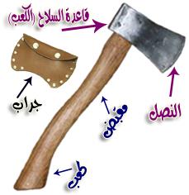
- المقبض: وهو الجزء السميك من الذراع. فله أهميه كبيرة وكلما كان المقبض طويلا كلما ساعد ذلك على قوة الضربه.
- الجزء الأوسط: وهو بين المقبض ورأس البلطة وكلما كان هذا الجزء طويلا كلما ساعد ذلك على قوة الضربة.
- نهاية الذراع: وتكون أحيانا مغطاة بحافظة تحميها من التآكل.
- الرأس (السلاح):
وهو من الصلب الذي يتصل بالذراع وينقسم إلى قسمين ظهر السلاح أو (كعب السلاح) والقسم الحاد: ويسمى (النصل). ويشمل:
- الحد: وهو الجزء القاطع والحاد في البلطة، ويسمى النصل.
- القاعدة: وهي القسم السميك من الرأس وتسمى ظهر الرأس.
- التجويف: وهو الجزء الذي يدخل فيه طرف الذراع.
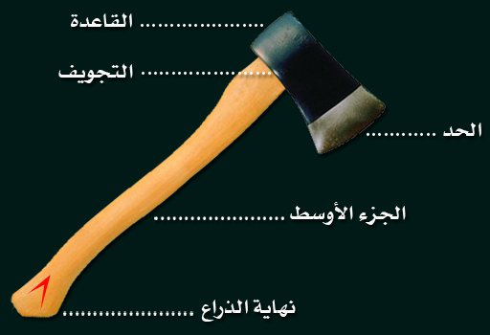
- الحافظة:
هي حافظة مصنوعة من الجلد لتحمى السلاح فتحافظ عليه وتحمى منه فتحافظ على من يمس البلطة أو لا ينتبه إليها.
3. المحافظة على البلطة:
- لا تستعمل البلطة في كسر أو قطع الأشياء الصلبة.
- امسح البلطة ونظفها عقب الانتهاء من استعمالها.
- ادهن البلطة دائما بالزيت حفاظا عليها من الصدأ.
- ضع البلطة بعد الاستخدام في جرابها.
- إن لم يكن لها جراب فاغمد نصلها في كتلة من الخشب، وحذار من تثبيتها في شجرة نامية حتى لا تضرها.
4. استلام وتسليم البلطة :
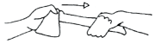
- عند تسليم البلطة فإنها تمسك من السلاح (نصلها) فيكون هو ناحية من يسلمها ويكون حدها لأعلى أو للجانب الداخلي.
- ويستلمها الآخر بمسكها من المقبض.
- إذا اضطررت لحملها على كتفك فاجعل نصلها للخارج وعلى الكتف المعاكس لمن يرافقك.
5. طريقة استخدام البلطة :
قبل أن تبدأ تأكد من صلاحية البلطة حيث يجب أن يكون سلاحها مثبتاً في ذراع البلطة، مع ترطيبها بوضعها في الماء قبل الاستخدام. كما يجب أن يكون نصلها حاداً.
- ضع دائرة أمان وهمية وان كنت ستسقط شجرة فحدد المكان الذي ستسقط به واجعله من ضمن دائرتك أيضا أعلاك وأسفلك حتى لا تشتبك البلطة أثناء قطعك للأشجار في أغصانها (وان لا يكون بجوارك احد الأشخاص في دائرة الأمان).
- إما إذا كنت ستسقط شجرة فقم بربط الشجرة بسلبتين او (حبل كبير) حيث سنقوم بجذبهما لإسقاط الشجرة.
- شد الحبل المربوط في الشجرة إلى الاتجاه المضاد للقطع (احترس) يقوم بالشد شخصان يكونان في زاويتان مختلفتان بحيث تسقط الشجرة بين الشخصان.
- لقطع الأشجار المصرح بإسقاطها اقطعها من جهتين، الأول من الجانب الذي تريد أن تسقط الشجرة فيه، والثاني من الاتجاه المعاكس ويكون أعلى من الأول، مع أهمية الابتعاد من الشجرة لحظة سقوطها.
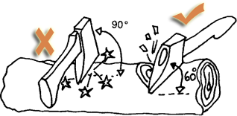
- لا تقطع الكتل الخشبية وهي فوق الأرض مباشرة بل اجعل تحتها كتلة خشبية أكبر منها، فإن ذلك يساعدك ويحميك.
- اضرب الكتلة الخشبية باتجاهات متبادلة من اليمين واليسار.
- لا تقطع بشكل عمودي بل اجعل القطع بزاوية 45. أي قم بتوجيه ضربات على عكس اتجاه الألياف بزاوية 45 درجة و 60 درجة بالتبادل فتصنع تجويفا يشبه المثلث.
- طريقة الضرب بالبلطة :تقبض باليد اليمنى بجوار السلاح وتقبض باليسرى بجوار الكعب (كعب الذراع) بحيث تقود اليد اليمنى السلاح إلى مكان الضرب ثم تنسحب بجوار اليسرى عند وصول السلاح إلى مكان الضرب.
إرشادات واحتياطات استخدام البلطة (سلامة الأشخاص / الحفاظ على البلطة):
- يكون الضرب بالبلطة بزاوية 45- 60 درجة.
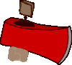
- أن تأخذ حولك دائرة الأمان وان كنت ستسقط شجرة فحدد المكان الذي ستسقط به واجعله من ضمن دائرتك أيضا أعلاك وأسفلك حتى لا تشتبك البلطة أثناء قطعك للأشجار فى أغصانها.
- تأكد من رأس البلطة وأنها مثبتة جيدا بمقبض البلطة وافحص البلطة دائما.
- أحذر من التواجد أسفل الشجرة عند إسقاطها (حيث تكون المرحلة الأخيرة بعد الضرب بالبلطة هى الإسقاط بشد حبال مربوطة بالشجرة).
- ابدأ بقطع الفروع الصغيرة قبل البدء بقطع الكتلة الأصلية.
- لا تقطع بالبلطة الأجسام الصلبة ، الحجرية والمعدنية.
- لا تضرب الأرض بالبلطة حتى لا يتلف سنها.
- ضع البلطة فى جرابها بعد الانتهاء - وان لم يكن لها جراب فاغمد نصلها فى قطعة خشب أو جذع شجرة مقطوعة فإن ذلك سيحافظ على نصلها.
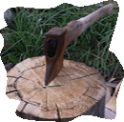
- تأكد دائما أن النصل حاد ونظيف وقم بدهنه وتزييته من حين لآخر لكى تحافظ عليها من التلف.
- لا تضع البلطة فى الحزام عارية.
- لا تضرب الشجرة بالبلطة إلا إذا كنت ستستفيد من أخشابها.
- البلطة ليست للتسلية أو اللعب فحافظ عليها ولا تستخدمها إلا في وقت الحاجة.
- في الطقس البارد قم بتدفئة نصل البلطة قليلا قبل الاستخدام.

